Condensatorul electrolitic
Un condensator electrolitic este un condensator polarizat care folosește un electrolit pentru a obține o capacitate mai mare decât alte tipuri de condensatoare.
Un electrolit este un lichid sau gel care conține o concentrație mare de ioni. Aproape toate condensatoarele electrolitice sunt polarizate, ceea ce înseamnă că tensiunea de pe borna pozitivă trebuie să fie întotdeauna mai mare decât tensiunea de pe borna negativă (fig. 1).
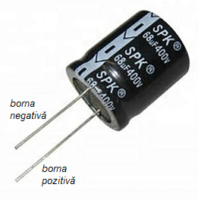 | Condensatoarele electrolitice pot fi fie cu electrolit umed, fie cu polimer solid. Sunt realizate în mod obișnuit din tantal sau aluminiu, deși pot fi utilizate și alte materiale. Supercondensatoarele sunt un tip special de condensatoare electrolitice, numite și condensatoare electrolitice cu două straturi, cu capacități de sute și mii de farazi.  Condensatoare electrolitice din aluminiu au o capacitate tipică între 1uF și 47mF și o tensiune de funcționare de până la câteva sute de volți curent continuu.
Fig. 1. Condensator electrolitic cu borna negativă marcată
Capacitatea condensatoarelor electrolitice se abate de la valoarea nominală pe măsură ce trece timpul și au toleranțe mari, de obicei ±20%. Acest lucru înseamnă că un condensator electrolitic din aluminiu cu o capacitate nominală de 47uF poate să aibă o valoare măsurată oriunde între 37.6uF și 56.4uF. Condensatoarele electrolitice din tantal pot fi realizate cu toleranțe mai mici, dar tensiunea lor maximă de funcționare este mai mică, astfel încât acestea nu pot înlocui direct pe cele din aluminiu.
Datorită construcției lor și a caracteristicilor electrolitului utilizat, condensatoarele electrolitice trebuie să fie polarizate corespunzător notațiilor de la borne. Asta înseamnă că borna pozitivă trebuie să fie întotdeauna la o tensiune mai mare decât borna negativă. Dacă un condensator este poalrizat invers (dacă polaritatea tensiunii la bornele sale este inversată), oxidul de aluminiu izolant, care acționează ca un dielectric, s-ar putea deteriora și poate să acționeze ca un scurtcircuit între cele două terminale ale condensatorului. Acest lucru poate provoca supraîncălzirea condensatorului din cauza curentului mare care circulă prin el. Pe măsură ce condensatorul se supraîncălzește și electrolitul se încălzește el se poate scurge sau chiar se evaporă, dezvoltând gaze și determinând explozia capsulei (fig. 2). Acest proces se întâmplă începând de la tensiuni inverse de aproximativ 1V sau mai mari.

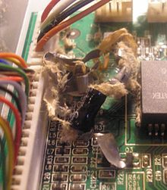 | Un condensator electrolitic din aluminiu de pe un PCB care a explodat | 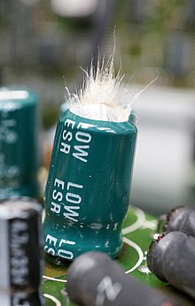 | Un condensator electrolitic care a explodat prin portul de aerisire din partea superioară (acele striații pe aluminiu ca simbolul de la Mercedes), la care se vede materialul dielectric intern care a fost forțat să iasă
Fig. 2. Condensatoare care au explodat
Construcția unui condensator electrolitic
Condensatoarele electrolitice din aluminiu sunt fabricate din două folii de aluminiu și un distanțier de hârtie îmbibat în electrolit. Una dintre cele două folii de aluminiu este acoperită cu un strat de oxid, iar acea folie acționează ca un anod, în timp ce folia neacoperită acționează ca un catod. În timpul funcționării normale, catodul trebuie să fie la o tensiune pozitivă în raport cu anodul, motiv pentru care anodul este cel mai frecvent marcat cu un semn minus de-a lungul corpului condensatorului.
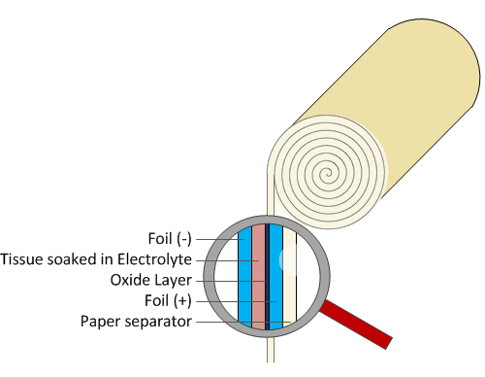 | Joncțiunea echivalentă trebuie să fie polarizată invers pentru ca rezistența între terminale să fie foarte mare și astfel să nu circule curent continuu, aspect caracteristic oricărui condensator. Anodul, hârtia îmbibată cu electrolit și catodul sunt suprapuse, rulate (fig. 3), plasate într-o capsulă cilindrică și conectate la circuitul exterior cu ajutorul unor pini. Există două geometrii uzuale: cea axială și cea radială. Condensatoarele axiale au câte un pin la fiecare capăt al cilindrului, în timp ce în geometria radială, ambii pini sunt situați la același capăt al cilindrului.
Fig. 3. Construcția unui condensator electrolitic
Aplicații ale condensatoarelor electrolitice
Condensatoarele electrolitice sunt utilizate în mod obișnuit ca dispozitive de filtrare în diverse surse de alimentare pentru a reduce ondulațiile tensiunii redresate (riplu). Condensatoarele electrolitice acționează ca rezervoare de energie. Ele se încarcă cu energie atunci când din funcționarea redresorului acest lucru este posibil și cedează sarcinii această energie pe perioada în care redresorul este blocat, dar sarcina are nevoie de curent. În acest fel ondulațiile tensiunii de ieșire de la redresor sunt micșorate.
În fig. 4, a se prezintă un redresor în punte și forma de undă a tensiunii redresate, iar în fig. 4, b apare forma de undă obținută prin conectarea unui condensator electrolitic de filtrare în paralel cu sarcina (Load).

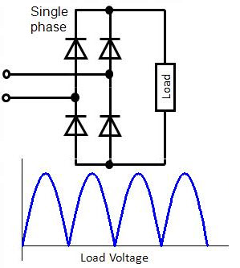 | 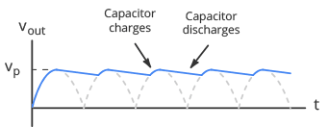
a) | b)
Fig. 4. Redresor în punte (a) și tensiunea filtrată (b)

